尋找平衡的力與美
校名：高雄市新莊國小
指導老師：郭惠婷
- 旨趣：
透過動手操作「手指舉重」找重心的體驗，與製作｢飛翔動物｣的調整過程中，可反覆複習重心與支點間平衡的概念，認識動物達到平衡的關鍵，了解力的平衡現象。
- 實驗器材：`
木棒、油土、動物紙卡(鳥、蝴蝶、蜻蜓)、迴紋針、平衡底座。
- 活動過程
闖關學生進行兩階段的活動：
(一)基礎版–手指舉重
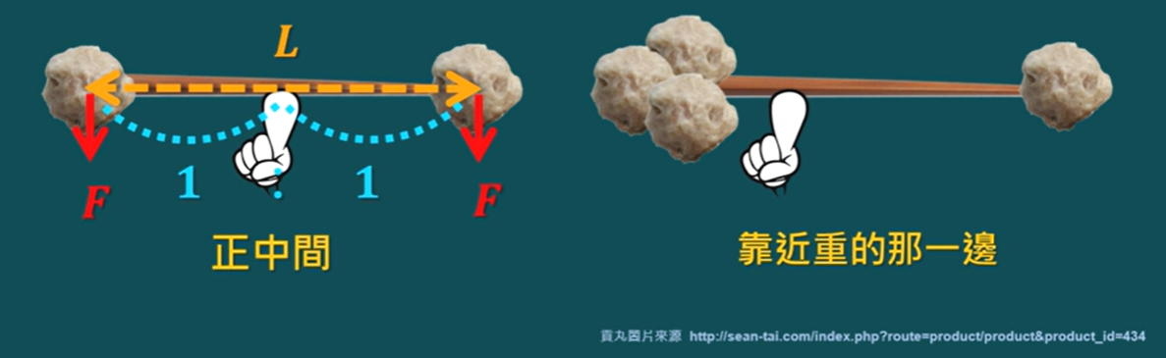
進行找出重心的體驗活動。請闖關者先找出木棒兩端同重量時的平衡點；再找出木棒兩端不同重量時的平衡點，讓木棒能平衡於手指上即過關。
(二)進階版–我的｢飛翔動物｣
請闖關者先從三種動物紙卡擇一製作。剪下紙卡，將尖端置放在平衡底座頂端，觀察紙卡平衡的情形，可酌量增減翅膀兩端迴紋針的數量，使｢飛翔動物｣能安穩的停在平衡底座頂端，即完成挑戰。
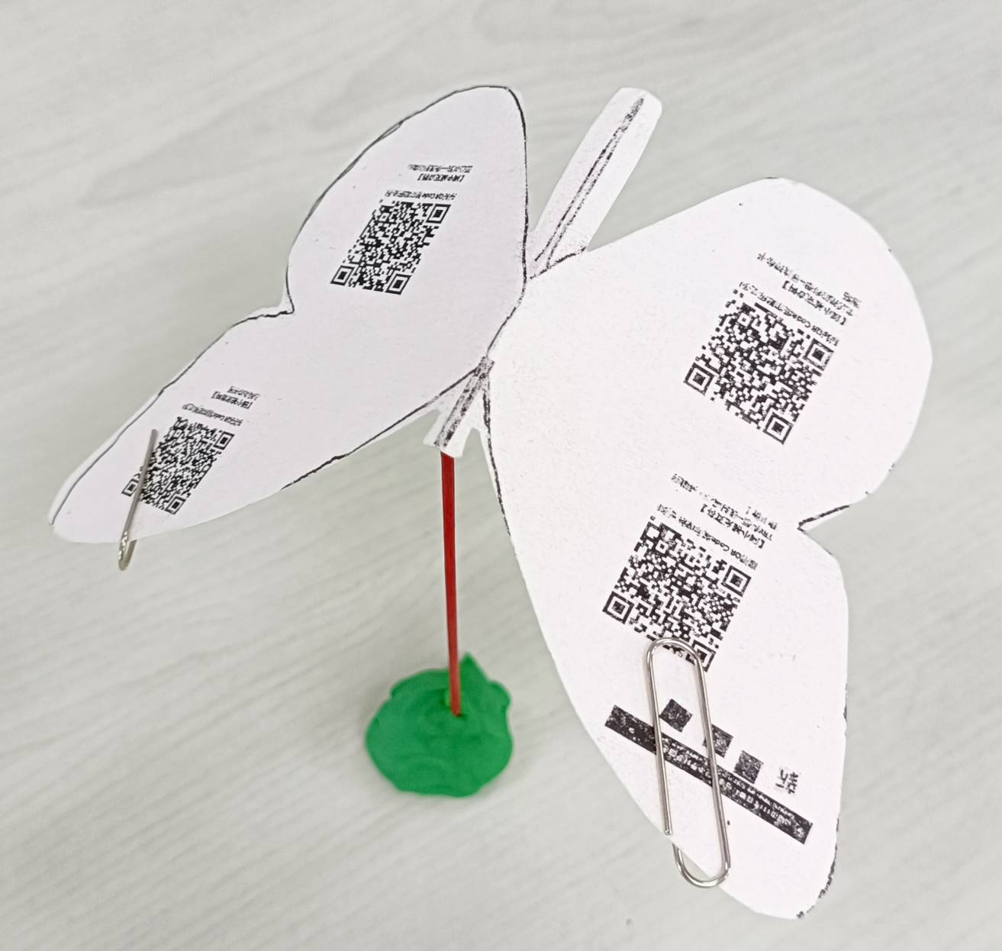
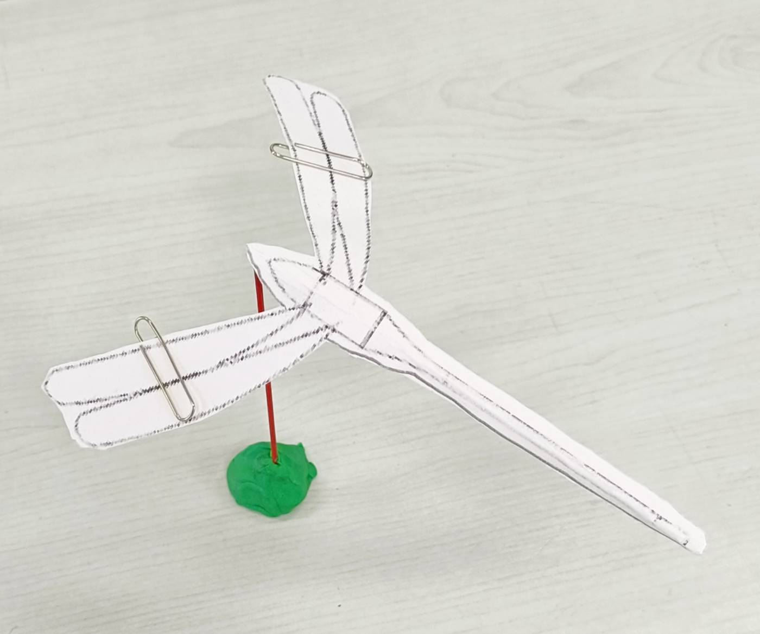
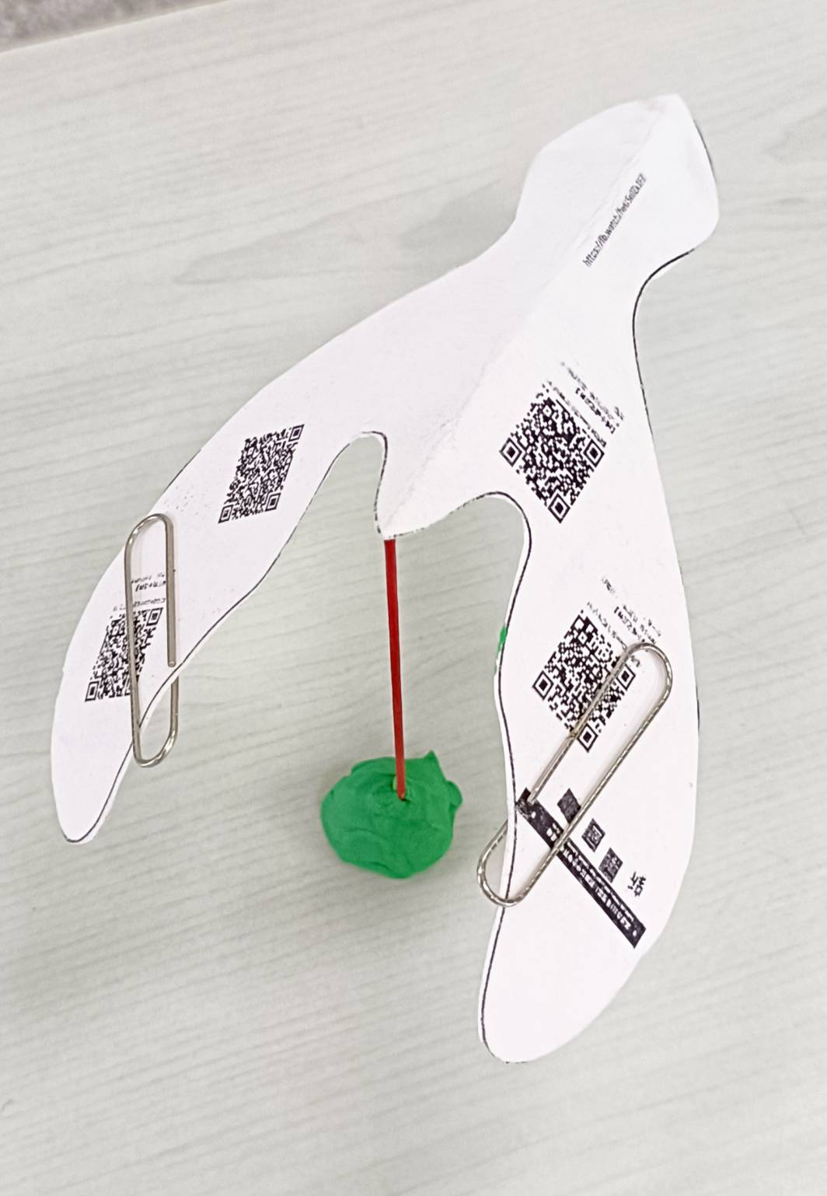
低年級學童完成《基礎版》，關主即在闖關卡上蓋章，完成闖關體驗。而中高年級學童必須完成《基礎版》和《進階版》，關主才會在闖關卡上蓋章，完成闖關考驗。

四、原理探討：
(一)基礎版–手指舉重
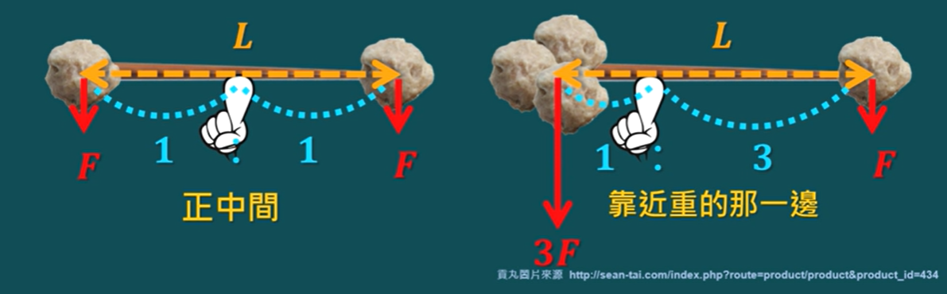
在物理上，我們把物體重量的集中點稱之為「重心」。當支點為重心時，各質點相對於該點的位置向量乘上各質點的重力之和（合力矩）為零。故手指頂著重心時，物體就可以被平衡的抬起。
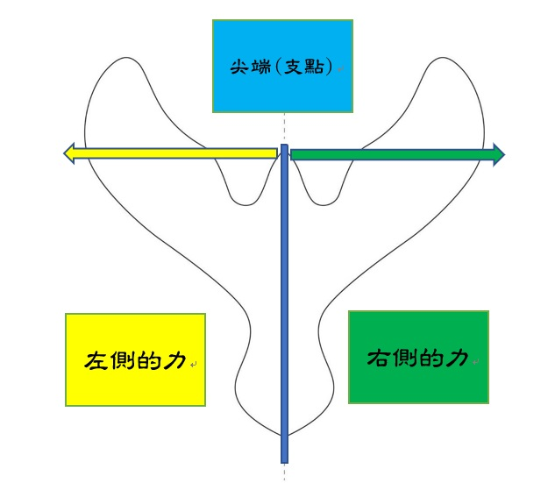
(二)進階版–我的｢飛翔動物｣
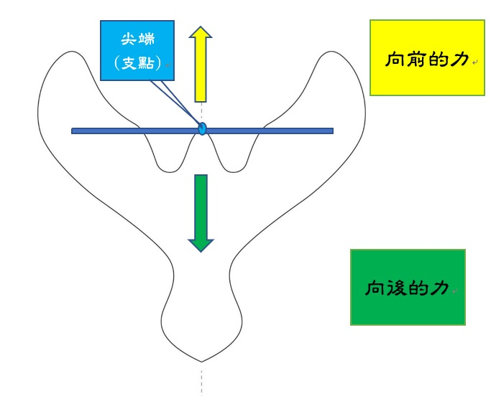
｢飛翔動物｣之所以會平衡，主要是槓桿原理及重心的應用。
欲以｢飛翔動物｣尖端為支點使其平衡於底座頂點上，需使兩翼翅膀的質量和其他身體部分及尾巴的總質量一樣重，質量平均分配，整隻｢飛翔動物｣的重心則會落在它的尖端垂直延伸線上。
｢飛翔動物｣的翅膀到尖端的垂直距離我們稱為力臂，因左右兩邊的距離相等，所以兩邊的力臂相等。在尖端左右兩側紙卡等重的情形下，｢飛翔動物｣的左右兩邊的合力矩為零，｢飛翔動物｣便能保持左右的平衡。
當翅膀向前延伸的力矩與尾巴向後延伸的力矩相等時，｢飛翔動物｣的前後兩邊的合力矩為零，｢飛翔動物｣便能保持前後的平衡。
前與後，左與右的力矩相等，合力矩為零時，｢飛翔動物｣就能在空中維持平衡了。

